VMware vSphere 4.1虚拟化学习手册5：虚拟交换机vSwitch

在使用物理机时电脑通过物理网卡连接到物理交换机上进行联网，在虚拟机上一台服务器上通常会有多块网卡，虚拟机直接及虚拟机与物理机之间是如何进行联网呢？
VMware vSphere架构下服务器会虚拟出交换机来供虚拟机来使用，虚拟交换机有两种，vSwitch虚拟交换机和vNetwork分布式虚拟交换机。
首先看下VMware提供的vSwitch的架构图
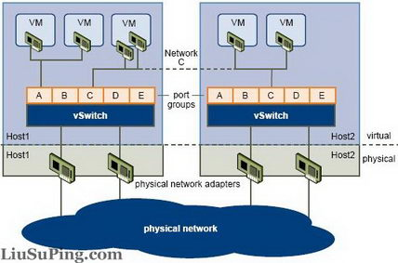
VMware vSphere虚拟出一个或者多个虚拟交换机vSwitch，vSwitch提供多个虚拟端口提供给虚拟机来进行联网，同时vSwitch通过VMware vSphere服务器上的物理网卡来与外部的物理网络进行连接。
在VMware vSphere Client管理esx的配置--网络中可以看到虚拟交换机的状况，如下图esx服务器中只建立一个虚拟交换机vSwitch0，在vSwitch0下有 一个Vm Network，并且有一台虚拟机连接在这个Vm Network下，另外还有一个Service Console，是这台esx的管理IP地址。
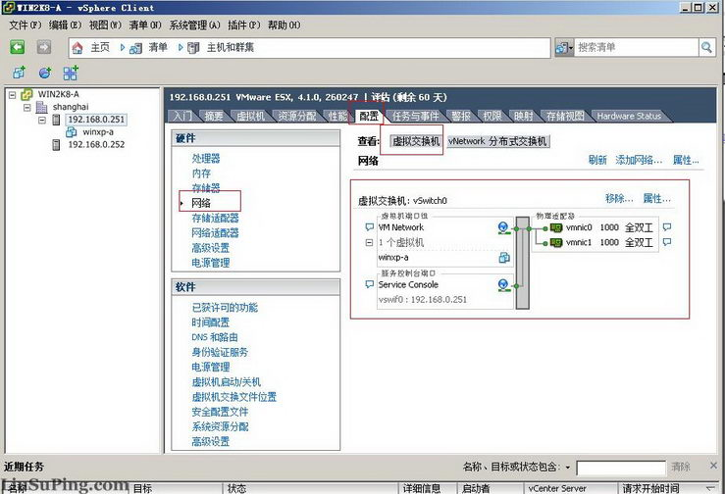
查看vSwitch0的属性，可以看到这个vSwitch配置了120个虚拟端口。
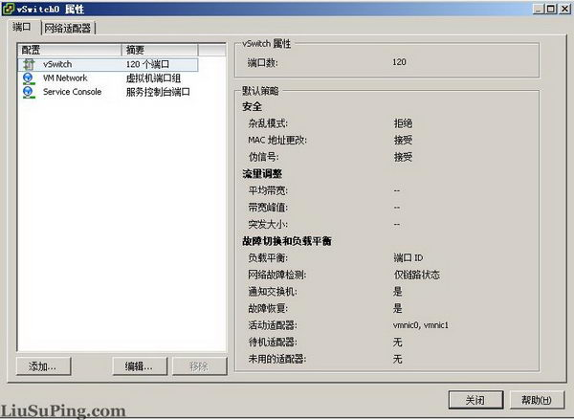
通过编辑我们可以修改vSwitch0的端口数量，最大可以支持到4088个虚拟端口。
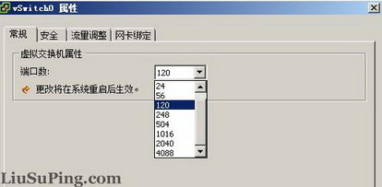
可以查看VM Network虚拟机端口组的属性
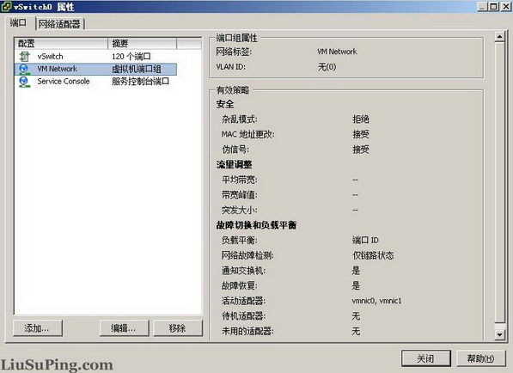
有多块网卡的情况下可以设置网络的负载均衡
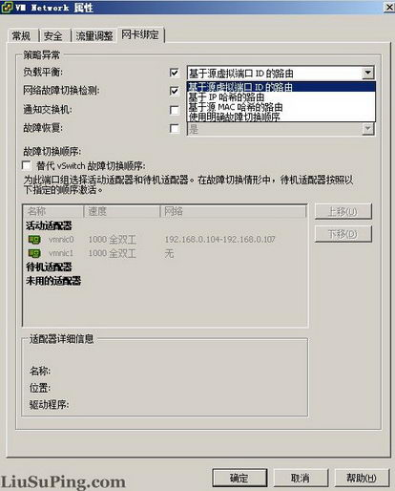
Service Console的属性
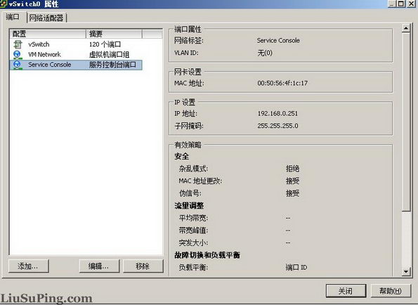
编辑Service Console的属性
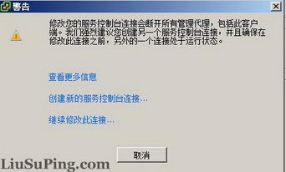
修改Service Console的IP地址及网关
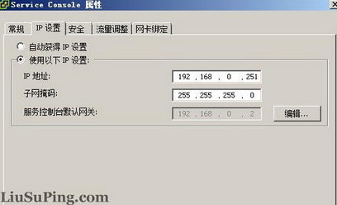

添加或者删除虚拟交换机所连接的物理网卡
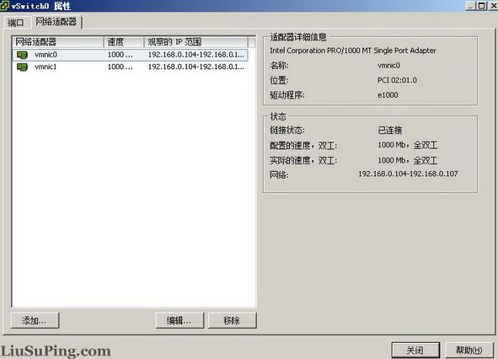
除了默认的vSwitch外我们还可自己添加vSwitch。
添加的虚拟交换机有3中，一种就是前面我们提到的为虚拟机提供端口的交换机；一种是VMkernel，用来连接iSCSI和NFS存储，或者用来做vMotion；还有一种是Service Console服务控制台，用来配置IP管理esx主机。
看一下添加VMkernel的流程
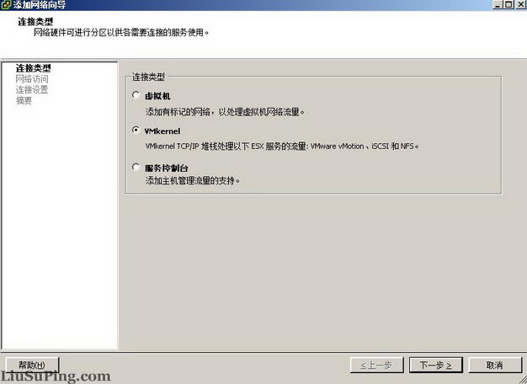
选择VMkernel使用的vSwitch
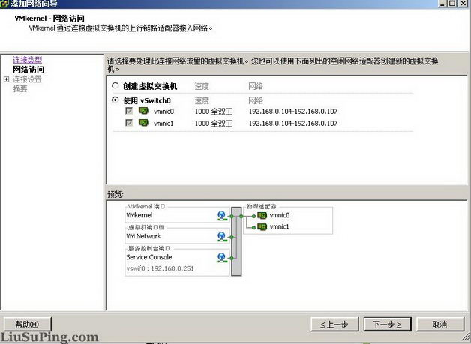
设置VMkernel使用的名称及是否用作vMotion
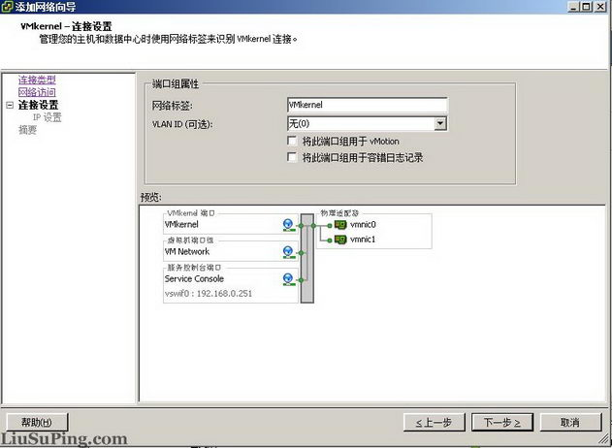
配置VMkernel的IP地址及网关
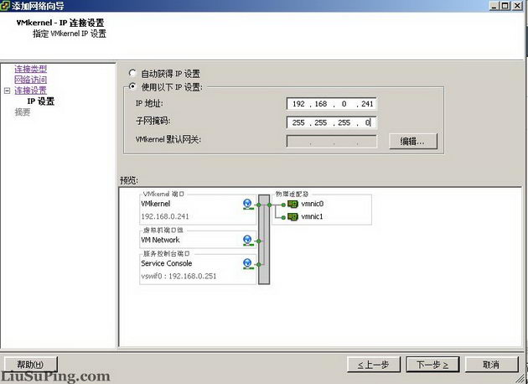
确认添加VMkernel配置
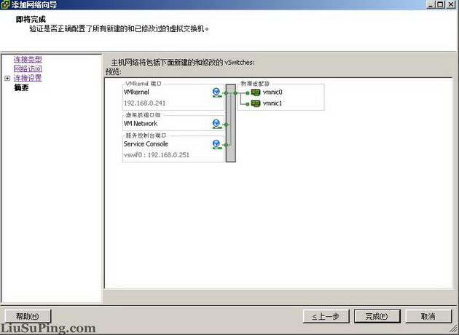
完成配置之后再vSwitch0下多了一个VMkernel的虚拟端口。
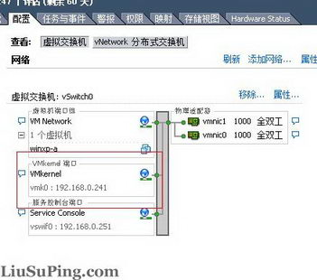
接下来看下添加虚拟交换机的过程
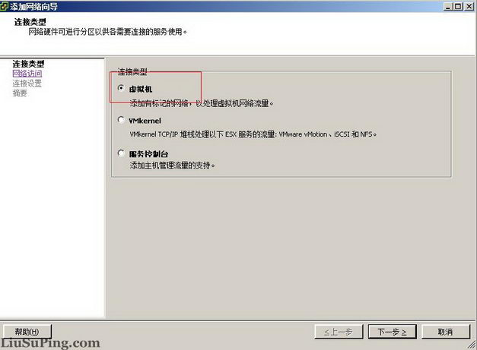
选择新建虚拟交换机使用的网卡
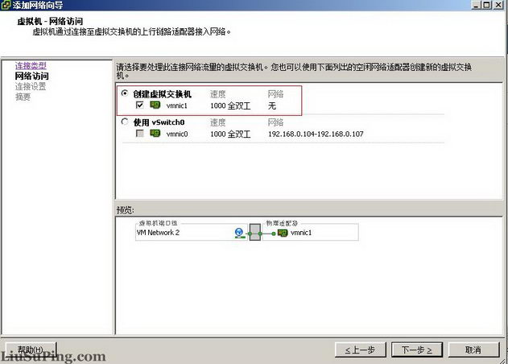
虚拟交换机的名称及VLan ID
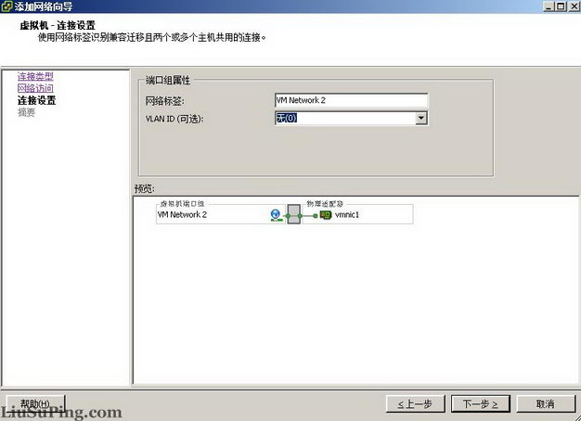
确认配置
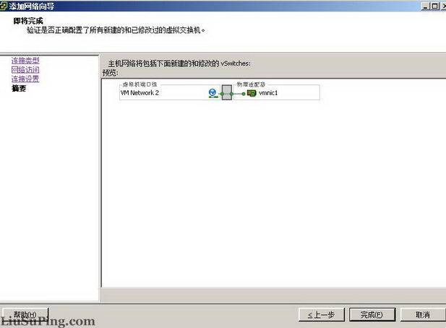
完成添加之后可以看到esx服务器的网络中多了一个vswitch1的虚拟交换机。
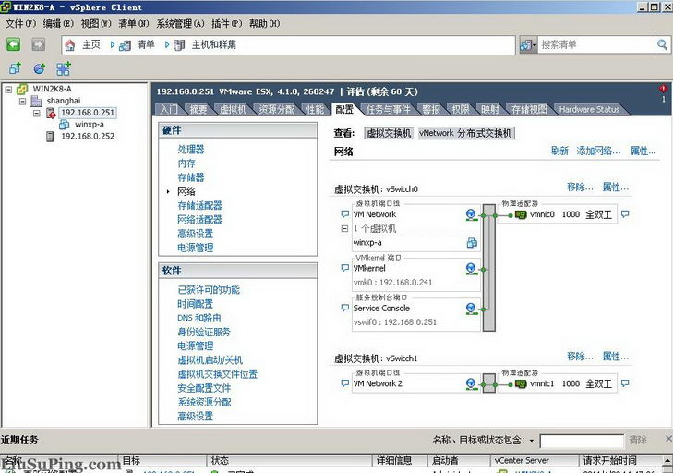
除了标准的虚拟交换机（Standard Switches）外，VMware还有分布式交换机（Distributed Switches），在下节介绍。

